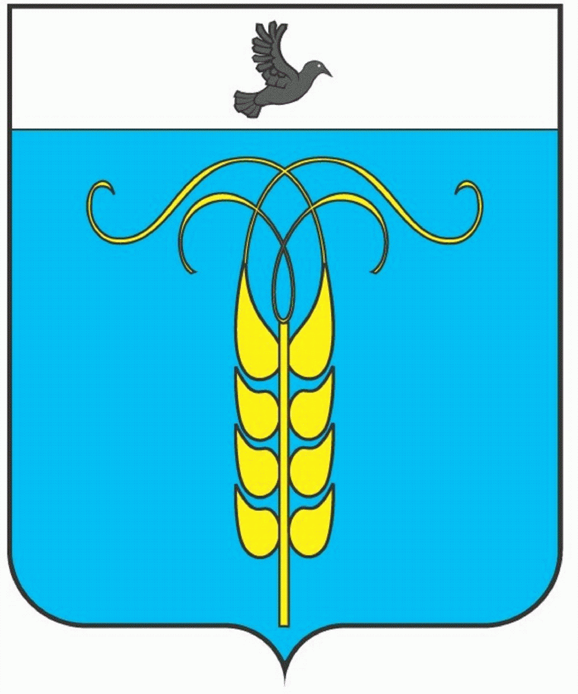
Основные характеристики бюджета Грачевского муниципального округа Ставропольского края на 2022 год и плановый период 2023 и 2024 годов

(тыс. рублей)
Показатели | 2021 год (первоначальный план) | 2021 год (уточненный план) | 2022 год | Темп роста к первоначальному плану 2021 г., % | 2023 год | Темп роста к 2022 г., % | 2024 год | Темп роста к 2023 г., %
Доходы, из них: | 1 216 015 | 1 345 966 | 1 468 722 | 121 | 1 455 629 | 99 | 1 231 587 | 85
Налоговые и неналоговые | 271 449 | 289 302 | 270 163 | 100 | 285 819 | 106 | 299 868 | 105
Безвозмездные поступления | 944 566 | 1 056 664 | 1 198 559 | 127 | 1 169 810 | 98 | 931 719 | 80
Расходы | 1 216 015 | 1 412 390 | 1 468 722 | 121 | 1 455 629 | 99 | 1 231 587 | 85
Дефицит/профицит (+/-) | 0 | - 66 424 | 0 | - | 0 | - | 0 | -

